 Grandson, 10 septembre 2020

**Concept de sécurité**

**Championnat Suisse Finn**

**17 - 20 septembre 2020**

1. **Objectifs**

Avec le concept de sécurité ci-dessous, les structures organisationnelles et matérielles devraient assurer la conduite d’un événement sans incidents.

Il s’agit en premier lieu :

* Mise en place des mesures préventives
* Faire face aux situations
* Retour à la normale près l’incident.

1. **Analyse du risque**

Principe de base : Une régate de voiliers n’est pas un sport dit „à risques“.

Le facteur risque lors de régates est analysé comme suit :

**R** = Appréciation du risque concernant des menaces et les répercussion sur les gens et le   
matériel

|  |  |
| --- | --- |
| **Pas important** | Premier soins suffisant |
| **F** | Atteinte dans la santé, sans arrêt de travail |
| **M** | Atteinte dans la santé, avec arrêt de travail |
| **G** | Mort, blessures graves, séquelles |

**E** = Probabilité du risque

|  |  |
| --- | --- |
| **Pas important** | Improbable, pratiquement pas possible |
| **F** | Faible |
| **M** | Moyen |
| **G** | Elevé |

Deux domaines seront pris en considération :

1. **Risques sur l’eau :**

|  |  |  |  |  |
| --- | --- | --- | --- | --- |
| **Facteur de risque** | | **R** | **E** | **Raison**  **Remarques** |
| Environnement | Température de l’air | F | - | Si >15°C |
| Température de l’eau | M | - | Si >15°C, sinon G |
| Force du vent | M | - | Max 6 BF à cette période |
| Tempêtes (front froid, Foehn) | M | M | Prévisions météo fiables |
| Orages (éclairs, rafales) | M | M |  |
| Heure de jour, visibilité | F | - | Régates de jour |
| Bateaux de lignes | F | F | Peu dans parcours |
| Bateaux de location | F | F | Aucun |
| Bateaux de sport | F | F | Peu |
| Bateaux | Chavirage | M | M |  |
| Couler | M | M |  |
| Participants | Peu d’expérience | F | - | Au championnat |
| Problèmes médicaux | F | F | Pas un sport de pointe |
| Connaissances  de navigation | Fausses manoeuvres avec blessures ou dégâts | F | M |  |
| Homme par dessus bord/chavirer | M | M |  |
| Collision | M | M |  |
| Comité de course | Manque d’expérience | F | - | Signaux sonores |
| Mal préparé | F | - |  |

**Risques principaux sur l’eau :**

* Orages soudain et non prévisibles avec éclairs et fortes rafales de vent.
* Température de l’eau < 15°C.
* Force du vent avec de la bise, vent d’ouest ou foehn > 5 BF.
* Collision entre concurrents.
* Blessures légères ou dégâts matériels à la suite d’une collision.
* Homme par dessus bord, chavirage.

**b) Risques à terre, infrastructure :**

|  |  |  |  |  |
| --- | --- | --- | --- | --- |
| **Facteurs de risques** | | **R** | **E** | **Raisons**  **Remarques** |
| Club house | Feu | F | - | Cuisine |
| Accident à la cuisine | M | F | Coupures, chutes |
| Accident électrique | F | F | Électrocution, fusible FI |
| Tente | Feu | F | - |  |
| Ecroulement | F | - | Tempête, préavis possible |
| Foudre | F | - | Orage, préavis possible |
| Remorquages des bateaux | Ruptures des cordes, collisions | M | M | Si possible amarrer à des bouées. |

**Risques principaux à terre.**

* Accidents de cuisine
* Les bateaux se détachent lors d’orages

1. **Moyens**

**3.1. Chef de la sécurité : Jean-Marc Noverraz**

**3.2. Participants :** env. 50 Finn (50 personnes)

**3.3. Bateaux du Comité de Course :**

|  |  |  |  |
| --- | --- | --- | --- |
| **Nombre** | **Fonction des bateaux** | **Utilisation** | **Equipement** |
| 1 | Comité | Départ et Arrivée | Trousse de secours |
| 1 | Mouilleur | Pose bouée  Joker pour sauvetage | Trousse de secours |
| 1 | Bateau viseur | Contrôle bouée, | Trousse de secours |
| 1 | Bateaux sécurité | Sauvetage | Trousse de secours |
| 2 | Bateaux Jury | Libre | Trousse de secours |

* 1. **Club house :** Caisse avec matériel de 1ers soins.

**3.5. Transfert de blessés :** Le transfert de personnes blessées devra se faire dans la mesure du possible aux alentours du club house.

Contrôler accès pour ambulance (hauteur du passage sous voie / voitures !!!).

**3.6. Liaisons:** Pendant les courses, le club utilise son propre réseau de communication.  
Les conversations dites „sensibles“ se feront par téléphone mobile.

L’alarme aux forces de secours se fera par téléphone mobile.

**3.7. Possibilité d’atterrissage pour hélicoptère:** Terrain à l’EST du club

Rue du Pecos

N 46°48'21.0", E 6°38'31.4"

1. **Principe de sécurité**

* Le Cercle de la Voile, pendant la manifestation, met en place un dispositif de sécurité adapté (présent document).
* Lors d’incidents avec blessures, le transfert devra se faire le plus rapidement possible aux instances de secours / personnel médical.
* Le président du comité de course établit et assure le contact par téléphone mobile avec la police du lac / sauvetage.
* Les informations météo seront suivies avec soins depuis le club house et transmises au président de course, et ce plus particulièrement lors d’orages prévus:

1. **Mesures préventives**

**5.1. Organisation**

* Le président du CO et le directeur de course établissent les mesures de sécurité.
* Un chef sécurité sera nommé pour le championnat.
* Quand un incident se produit sur l'eau, la sécurité est une priorité absolue et est coordonnée par le CC.
* Quand un événement se produit à terre, le gestionnaire de club house prend les dispositions de sécurité adéquate et coordonne les secours.Le comité de course, lors d’incidents très graves, constitue une cellule de crise et conduit celle-ci avec les différentes équipes d  
   secours.

**5.2. Infrastructure / Matériel / Personnel**

* Les urgences médicales, seront si nécessaires, traitées dans le club house.
* Le matériel sanitaire, à terre et sur l’eau, est de la responsabilité du bureau de course.
* Les numéros de secours sont affichés visiblement dans le club house.
* Les itinéraires de secours seront affichés au tableau officiel.

**5.3. Information et communication du plan sécurité.**

* Tous les concurrents recevront avec les IC, lors de l’inscription, la feuille avec le plan de la zone de course et le dispositif de sécurité.
* Au tableau officiel et au meeting des skippers, le CC informera les concurrents de la situation météo et de la température de l’eau.
* Les concurrents qui ne participent pas à une course ou abandonnent, doivent obligatoirement le signaler au CC.
* Les bénévoles recevront lors du 1er briefing, des informations concernant le dispositif de sécurité.
* Lors de la sortie sur l’eau un contrôle radio devra être effectué par le CC, et celui-ci devra s’assurer que la radio du club house est en service pendant les courses.
* Lors du débriefing des bénévoles, le thème « sécurité » devra impérativement être discuté et des améliorations prévues si nécessaire.

1. **Tâches du chef de la sécurité**Le chef sécurité

* Instruit et contrôle l’équipe de sécurité sur l’eau,
* Coordonne l’engagement des bateaux sécurité,
* Informe le comité de course lors d’incidents particuliers,
* Informe le Comité de Course lors de conditions météo particulières,
* Met à disposition du CC, en cas de besoins, des bateaux sécurité supplémentaires.

1. **Gestions des incidents**

**7.1. Sur l’eau**

* Un incident est à communiquer immédiatement par radio au CC.
* Tous les bateaux du CC doivent porter les 1ers secours et prendre immédiatement les  
  mesures nécessaires.
  + Les communications en cours seront interrompues par le CC et la priorité sera donnée  
    aux communications de secours.
* L’alarme à la police ou au sauvetage sera faite par le CC.
* Le CC décide d’une interruption de la course en cours.

**7.2. A terre**

* Lors d’incidents qui ne peuvent pas être maitriser avec les moyens du club, les secours devront être alarmés par le bureau de course ou l’administration du club.
* Les mesures de sécurité sont à prendre immédiatement pour la protection / sauvetage des personnes concernées.
* Informer rapidement les secours de la situation.
* L’incident est à communiquer au CC.

1. **Cellule de crise**

**8.1. Définition de „ de crise“**

Est considéré comme crise:

* Mort de participants, de proches, d’invités ou de bénévoles,
* Grave accident avec blessures importantes ou mort
* Graves perturbations météo avec importants préjudices sur la manifestation,
* Inondations,
* Menaces de violences dans le cadre de la régate,
* Perturbation de la manifestation par des groupes ou des individus.

**8.2. Membres de la cellule de crise**

* Une cellule de crise peut être convoquée par le CC, par le président du CO ou le président du Club en accord avec les différentes personnes.
* Il faut définir qui conduit la cellule de crise.
* La formation de la cellule de crise est à adapter en fonction de l’incident.

**8.3. Lieu de la cellule de crise**

Local dans club house / Bureau de course**8.4. Communications**

* La cellule de crise désigne un membre comme coordinateur entre les différents services de secours.
* La communication aux membres, participants et bénévoles se fait en accord avec les services de secours.
* La communication aux médias, se fait en accord avec les services de secours.

Cercle de la Voile de Grandson

Président du Comité de course

**Distribution**

* Délégué de Swiss Sailing
* Président du club
* Président du comité d’organisation
* Chef de la sécurité

**Annexes**

1. Plan d’accès pour prise en charge des blessés.
2. Check liste „mesures préventives“
3. Check liste „cellule de crise“
4. Check liste „conférence de presse“
5. Fiches des N° de tél. des bénévoles et numéros de secours.
6. Dispositif de secours

**Annexe 1**

Plan d’accès pour prise en charge des blessés.

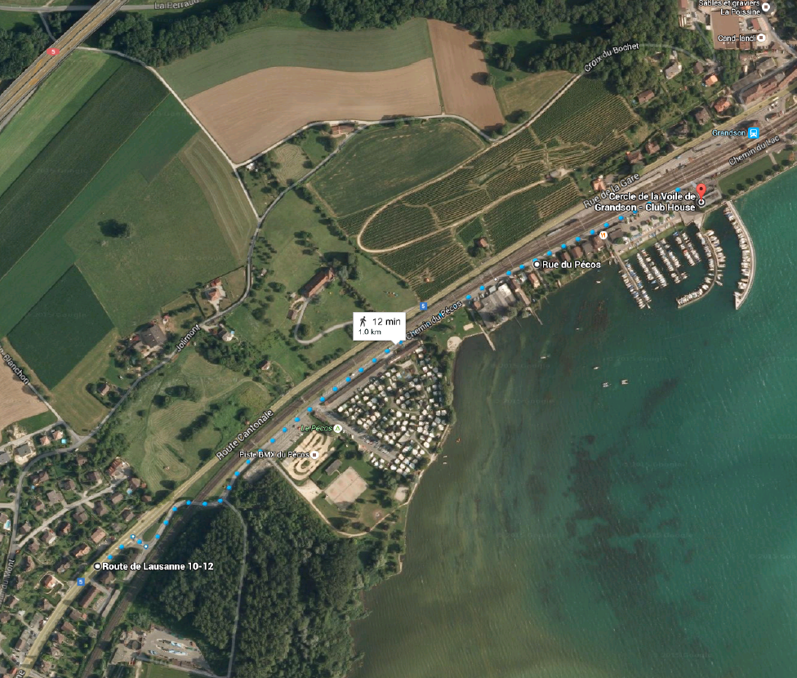

**Check liste des mesures préventives**

**Annexe 2** au concept de sécurité CS Finn 2020

|  |  |  |
| --- | --- | --- |
| **Tâches** | **Responsable** | **Exécuté** |
| Contrôle du matériel sanitaire au club house | Secrétariat course |  |
| Contrôle du matériel sanitaire des bateaux | Secrétariat course |  |
| Affichage des numéros de secours au tableau officiel. | Comité de course |  |
| Affichage des routes de secours. | Comité de course |  |
| Distribution du plan « zone de course » au participants. | Secrétariat course |  |
| Affichage au tableau officiel de temp. de l’eau, temp. de l’air et infos météo | Comité de course |  |
| Sauvegarde des sites internet avec météo et radars orages | Secrétariat course |  |
| Information aux bénévoles du concept de sécurité | Comité de course |  |
| Contrôle liaisons radio dès la sortie du port | Comité de course |  |
| Assurer le contact avec police du lac. | Chef sécurité |  |
| Feedback des bénévoles lors du débriefing. | Comité de course |  |

**Check liste Cellule de crise**

**Annexe 3** au concept de sécurité CS Finn 2020

|  |  |  |
| --- | --- | --- |
| **Tâches** | **Responsable** | **Exécuté** |
| **Convoquer la cellule de crise,** nommer un président | CC, président CO, |  |
| **Analyse du problème:**  Evaluer la situation actuelle, définir la situation : de quoi s’agit il?   * Personnes concernées, qui, comment, quoi, * Répercussion sur la manifestation * Intérêts des participants, Autorités, Médias * Quels secours sont sur place | Cellule de crise |  |
| **Nommer** personne de contact avec les secours | Cellule de crise |  |
| **Définir les mesures immédiates** | Cellule de crise |  |
| **Jugement de la situation**:   * Conséquences sur la durée de la régate * Conséquence sur l’environnement * Propres ressources, possibilités * Médias 🡪 nommer la personne de contact * Tâches des secours | Cellule de crise |  |
| **Elaborer un planning** | Cellule de crise |  |
| **Prise de décisions** | Président de la cellule de crise |  |
| **Suivi:**   * Développement de la situation * Analyse de la situation * Variantes d’action * Ordonner les mesures urgentes * Actualiser le planning | Cellule de crise |  |
| **Définir la communication**   * Parents, proches * Participants, bénévoles * Médias | Cellule de crise |  |

**Check liste Conférence de presse**

**Annexe 4** au concept de sécurité CS Finn 2020

|  |  |  |
| --- | --- | --- |
| **Tâches** | **Responsable** | **Exécuté** |
| **Principe:**   * Discussion préalable avec les secours absolument indispensable * La communication doit être faite par une et même instance * Les faits sont demandés * Parler des personnes et des victimes * Ne pas avoir peur de montrer des sentiments * La pression médiatique peut durer – au delà de l’évènement - prévoir des personnes | Cellule de crise |  |
| **Préparation:**   * Contenu; conférence de presse ou communiqué de presse * Choisir le meilleur moment * Réserver et aménager une salle * Préparer les documents * Qui sera invité, quand ? | Personne désignée |  |
| **Répartition des tâches**:   * Qui fait les salutations * Qui traite de quels sujets * Qui répond aux questions * Qu’est ce qui doit être discuté avant * Qui donne les interviews * Quand aura lieu la prochaine information | Chef de la cellule de crise |  |
| **Exécution :**   * Introduction, salutations de bienvenue, motif de l’invitation, programme mentionner la documentation (liste des participants, photos, texte, etc.). * Exposé par max 3 orateurs pas plus de 10mn, * Répondre aux questions | Chef cellule de crise |  |
|  | | |
| **Principe:**  La communication de crise doit toujours être faite par la plus haute instance.  Pas tout ce qui est vrai ne doit être dit, mais tout ce qui est dit doit être vrai. | | |

**Index téléphonique des bénévoles**

**Annexe 5** au concept de sécurité CS Finn 2020

|  |  |  |
| --- | --- | --- |
| **Nom** | **Prénom** | **Mobile** |
| **Baudraz** | **Christiane** |  |
| **Cassard** | **Claude** |  |
| **Cassard** | **Geneviève** |  |
| **Chatagny** | **Francine** |  |
| **Mantez** | **Michel** |  |
| **Noverraz** | **Jean-Marc** |  |
| **Pulfer** | **Serge** |  |
| **Saydjari** | **Samir** |  |
| **Tom** |  |  |
|  |  |  |
|  |  |  |
| **Police** |  | **117** |
| **Pompiers** |  | **118** |
| **Toxocologie** |  | **145** |
| **Ambulance** |  | **144** |
| **Rega** |  | **1414** |
| **Hôpital Yverdon** |  | **024 424 44 44** |
| **Brigade du lac VD** |  | **024 557 62 41** |

**Principe :**

**Donner l’alarme – Secourir**

**Retour à la normale**

**Dispositif de sécurité**

**Annexe 6** au concept de sécurité CS Finn 2020

* **Bateaux sécurité**
* Les bateaux suivants seront intégrés au concept de sécurité :

- Bateaux du Jury

- Bateau viseur

- Bateau mouilleur

**Equipements des bateaux**

Tous les bateaux du CC doivent être équipés avec une trousse de premiers secours. Le pilote est responsable de la présence de la trousse.

**Communications**

Le chef de la sécurité est équipé d’une radio et celle-ci est en permanence à l’écoute.

Tous les bateaux du CC sont équipés de radios.

Les téléphones portables sont des compléments aux radios. La liste des Nr de téléphones des  
 bénévoles est établie par le CC. Chaque bateau du CC possède une liste.

**Instructions**

Les équipages des bateaux sécurités seront instruits après le premier meeting des bénévoles. Responsabilité : Comité de course

**Renfort de la police du lac.**

Le CC établit avant, pendant et après l’évènement un contact avec la police du lac et s’assure  
 que le contact est établi.

Lors de météo critiques, le CC contacte la police du lac.

En cas d’incidents, le CC demande de l’aide à la police du lac.

* **Mission des équipages des bateaux sécurité**

Surveillent leur secteur assigné afin de pouvoir aider les bateaux en difficultés,

Donnent les premiers secours,

Annoncent les incidents particuliers au chef de la sécurité,

Se tiennent prêt à être envoyés dans d’autres secteurs.